Reporte de Casos de Prueba

Matrícula | 23-003-1725 |  | Fecha | 25/10/2026
Nombre | Ortiz Pérez Miguel Angel |  | Programa # | Modulo-2

Pruebas de casos normales:
# | Objetivo de la prueba | Instrucciones y  datos de entrada | Resultados Esperados | Resultados Obtenidos (imagen) | Comentario
1 | Iniciar sesión | Para esto debemos ingresar un usuario valido y la contraseña que le corresponde | Nos permite acceder a su ventana que le corresponde según el nivel de acceso | 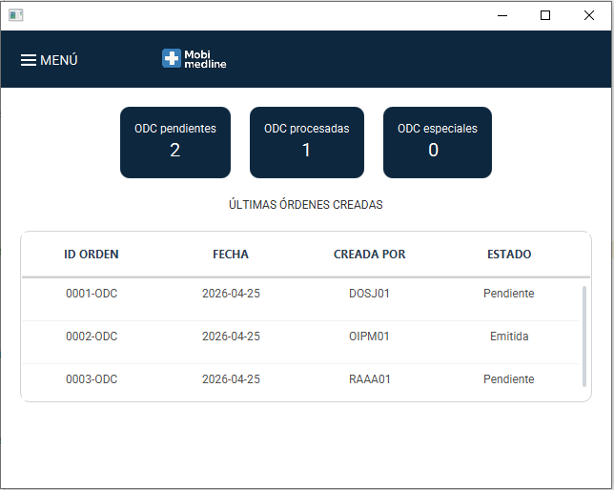 | Esperábamos que esta parte funcionara tal cual, ya que el inicio de sesión permite el acceso al flujo principal.
2 | Registro de usuario | Para esto debemos llenar los campos mostrados en el formulario | Debe permitir el registro de manera adecuada y dar paso a la siguiente ventana que captura el registyro. | 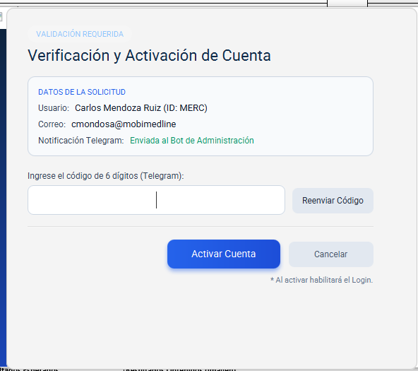 | Esperábamos que el flujo fuera de registro se completara con la verificación, esto es correcto.
3 | Notificación con código | Para esto debemos completar el registro y esperar el envió de la notificación en el antepenúltimo paso | Debemos permitir el registro y esperar el resumen de nuestros datos junto con la contraseña para validar | 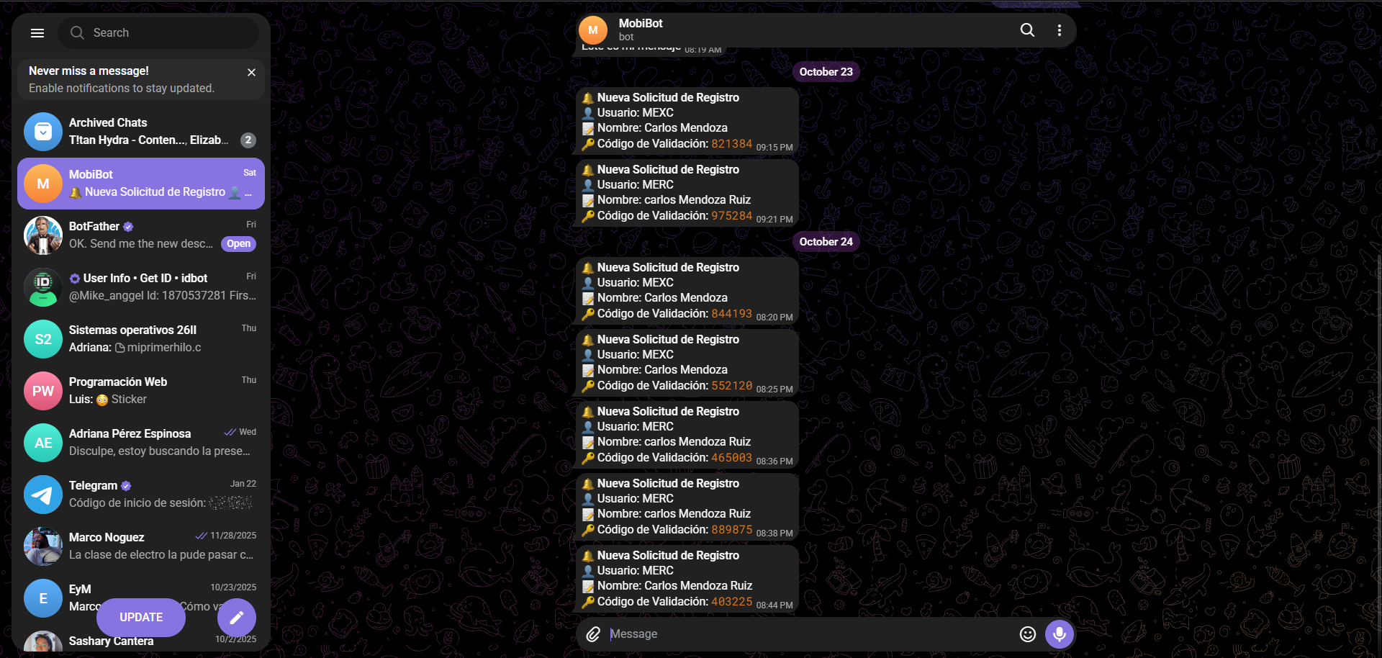 | Recibir un mensaje de este estilo nos confirma una conexión autentica con nuestra APITelegram a través del uso de un BOT
4 | Verificación remota | Debemos introducir la contraseña en el apartado indicado y darle al botón para continuar el flujo, después debemos confirmar sin cerra la app(falta la persistencia de datos), que efectivamente podemos entrar con el nuevo usuario | Debemos ingresar la contraseña del mensaje del bot y así verificar si está dándonos acceso y cumpliendo el objetivo de este modelo. | 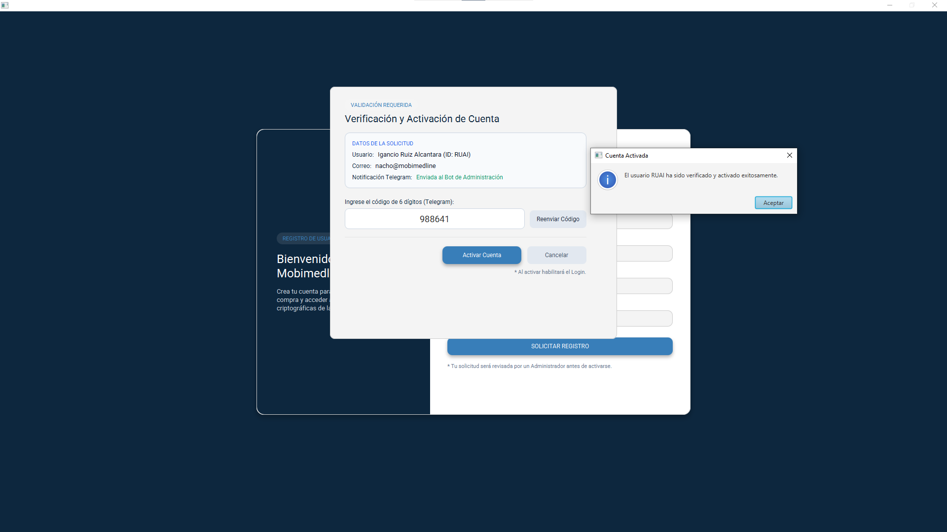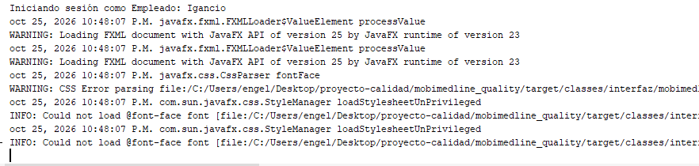 | Efectivamente, pudimos ingresar con el registro con los datos de nuestra prueba
5 | Verificación desde el sistema | Debemos ingresar al sistema con credenciales de gerente y checar los registros que inyectamos con estas condiciones | El sistema debe permitirnos visualizar y validar un registro desde esta nueva ventana controlAcceso además de contabilizar los registros que cumplen con estas condiciones | 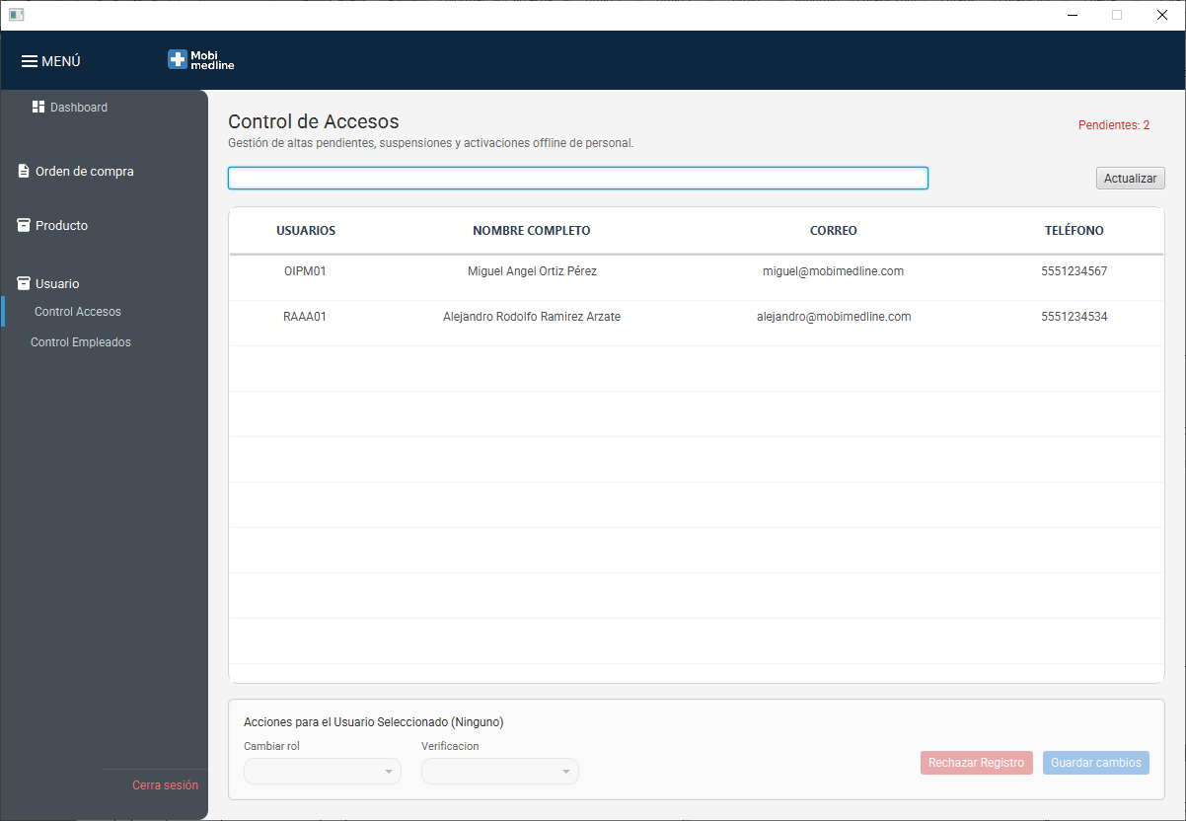 | Efectivamente nos permitió validar a un empleado y desapareció de esta tabla, por lo que nos permite solo trabajar con los nuevos registros
6 | Control de empleados | Cambiar estado de empleados y validar otros para cambiar el estado de su registro | El sistema debe permitirnos visualizar solo a los registros validados, por lo que a estos podemos darles un estado de inactivo | 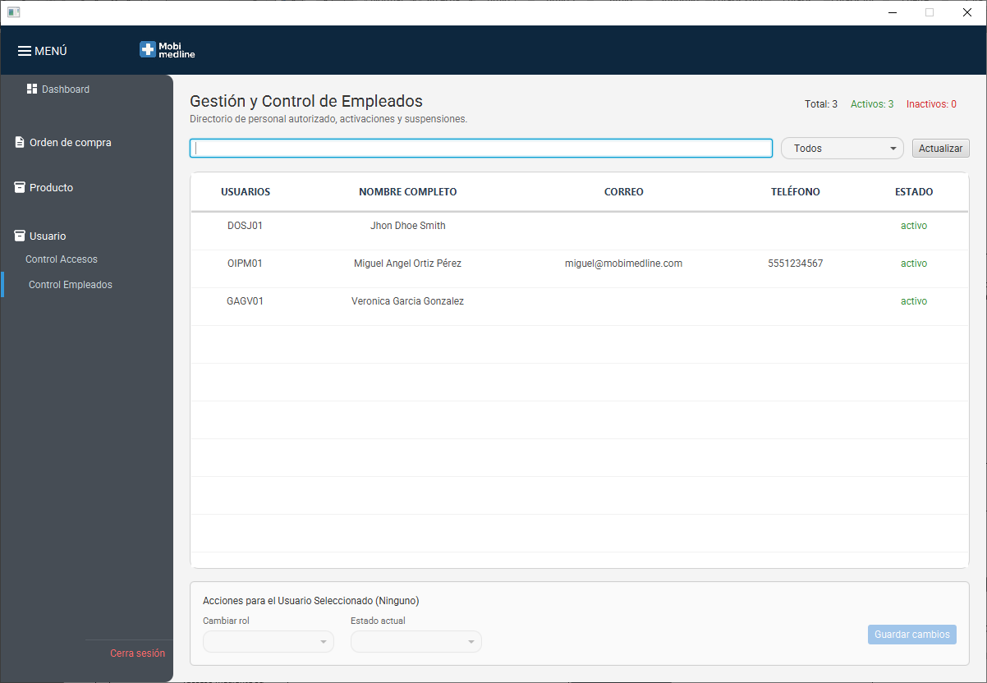
7 | Retorno de login | Para esto necesitamos entrar y presionar el botón de cerra sesión rojo abajo del todo en el menú | Poder regresar a la nueva ventana de inicio de sesión | 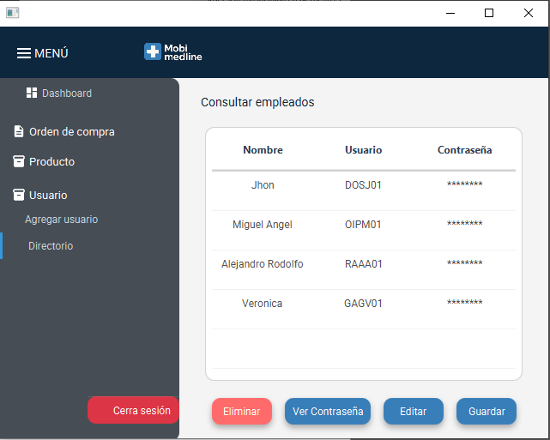 | El retorno a login fue un éxito en la clase gerente, pero no en la clase empleados, por lo que tenemos un problemas que resolver
6

Pruebas de casos anormales:
# | Objetivo de la prueba | Instrucciones y  datos de entrada | Resultados Esperados | Resultados Obtenidos (imagen) | Comentario
1 | Inicio sesión (llaves inexistentes) | Ingresamos datos erróneos para iniciar sesión e ingresamos un usuario correcto, con una llave incorrecta | Nos niega el acceso con un mensaje | 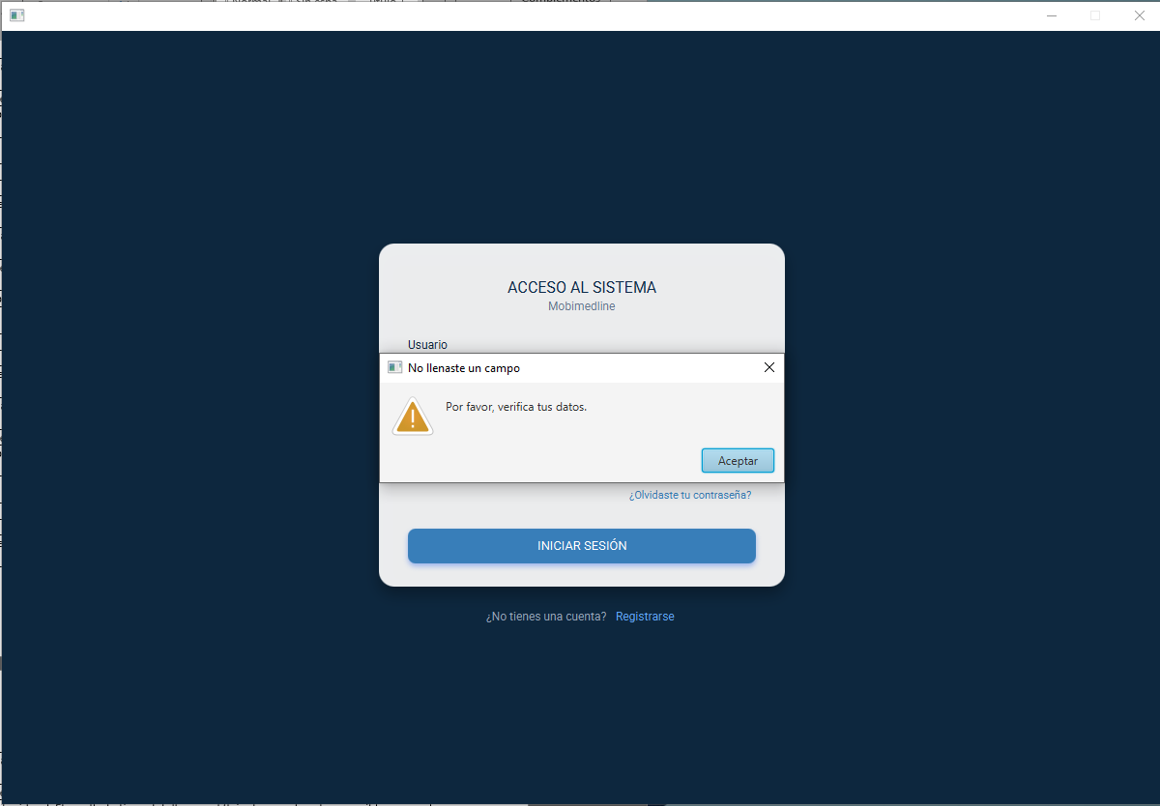 | Esto cumplió con lo esperado, y esto es por la lógica existente que pronto será actualizada
2 | Registro de usuario con contraseñas menores a 4 caracteres | Ingresamos datos para registrando evitando la regla de negocio que nos dice que debemos ingresar contraseñas seguras | Nos debe denegar el registro lanzando una excepcion | 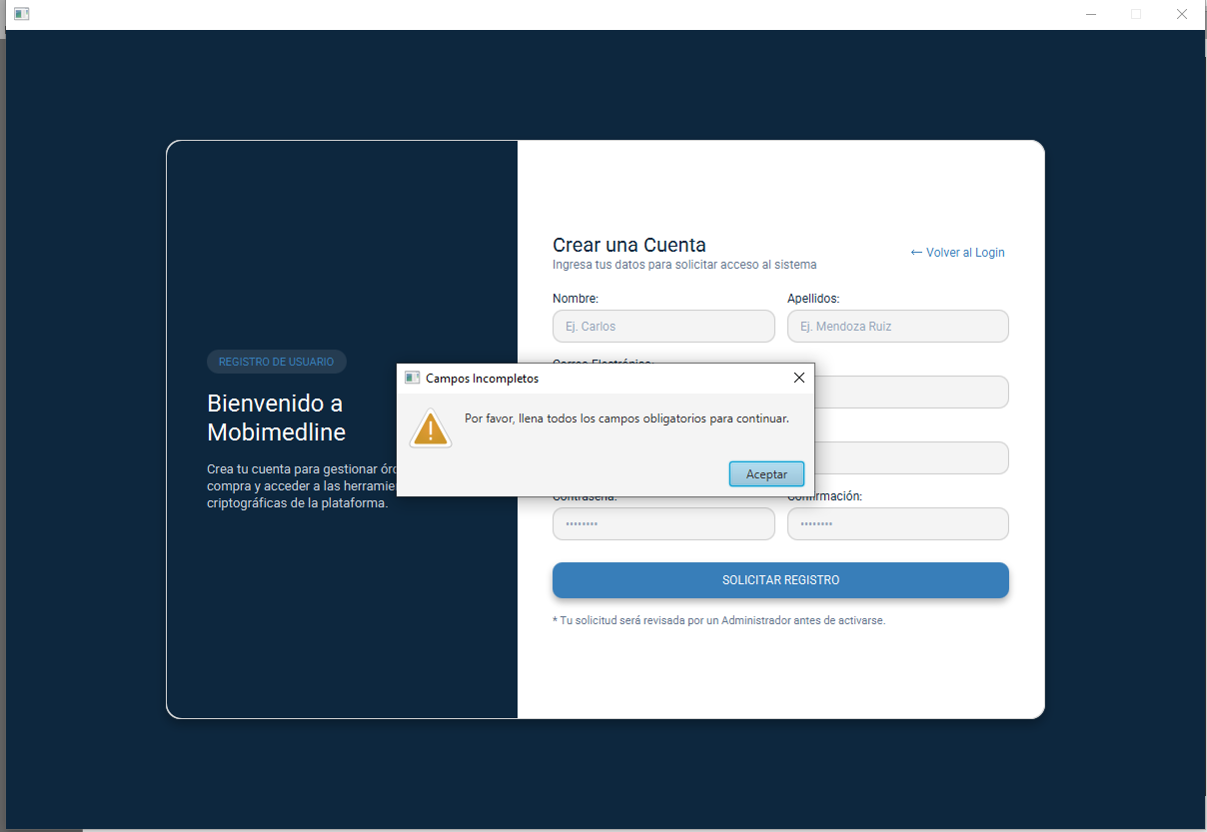 | Esto hace falta trabajar ya que en esta parte solo marcamos el recorrido para marcar un flujo y conectar con las funciones ya establecidas de forma segura
3 | Olvide mi contraseña | Intentamos entrar a la opción olvide mi contraseña | Esperamos que muestre el flujo que le corresponde a esta pantalla, como un frame dedicado a dar soporte o resolver este problema | 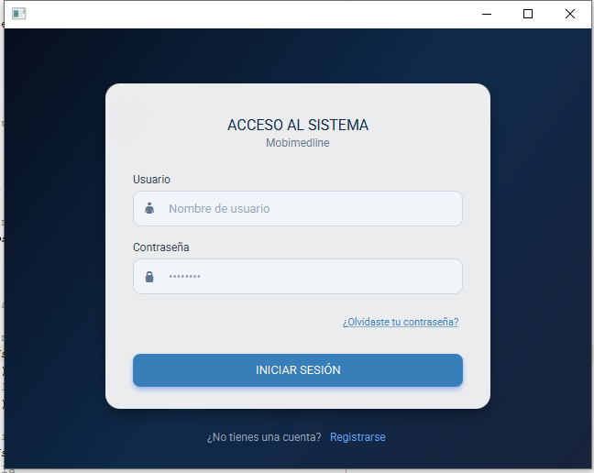 | No pudimos entrar a este flujo, esto se debe a que este flujo aun no esta trabajado y no esta contemplado en la planeación, pero si está contemplado para agregarse al avanzar en las iteraciones.
4 | Rechazar un registro | Intentamos eliminar un registro | Esperábamos que nuestro registro sin validar sea eliminado | 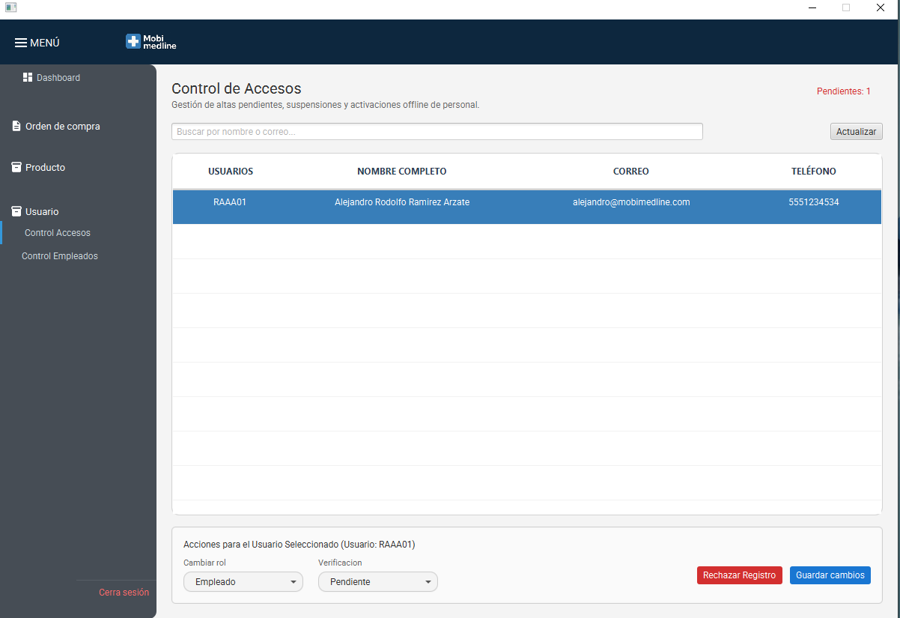 | Esto fue efectivo, el registro se eliminó y con él, el conteo disminuyo

